T3 | Conexionado complejo de Automatismos Industriales  Serie y paralelo, realimentación, combinaciones, activación condicionada, enclavamiento, relé auxiliar y potencia

En el Tema 2 viste cómo funciona cada aparato por separado. Ahora toca combinarlos: varios pulsadores juntos, un contactor que se sujeta solo, dos contactores que no pueden entrar a la vez… Con estas pocas ideas se montan casi todos los automatismos de las prácticas.
IDEA CLAVE Todo este tema se resume en dos formas de unir contactos:
En serie (uno detrás de otro): la corriente tiene un solo camino y tiene que pasar por todos.
En paralelo (uno al lado de otro): la corriente tiene varios caminos y le basta con uno.

QUÉ VAS A APRENDER
Contenido del tema
Apartado | Qué es | Animación
3.1 NA en paralelo y en serie | Varias marchas: basta una, o hacen falta todas. | pulsadores_na
3.2 NC en serie y en paralelo | Varios paros: cualquiera para. | pulsadores_nc
3.3 Realimentación | El contactor se sujeta solo. Prioridad al paro y a la marcha. | realimentacion, realimentacion_marcha
3.4 Combinaciones | Varios paros y marchas mezclados en serie y en paralelo. | combinaciones
3.5 Activación condicionada | Un contactor solo entra si otro ya está activado. | condicionada
3.6 Enclavamiento | Dos contactores que nunca entran a la vez. | enclavamiento
3.7 Relé auxiliar | Cuando faltan contactos o por seguridad. | rele_auxiliar
3.8 El relé y su base | Las dos numeraciones y los dibujos del fabricante. | rele_base
3.9 Circuito de potencia | La fuerza: arranque directo de un motor. | arranque_motor
3.10 Inversión de giro | Fuerza y mando para que el motor gire en los dos sentidos. | inversion_giro

EN EL TALLER Cada apartado tiene una animación. Escanea el código QR con el móvil y toca los aparatos del esquema: verás por dónde pasa la corriente en cada momento.

3.1 Pulsadores abiertos (NA) en paralelo y en serie
Usamos el contacto NA 3-4 de tres pulsadores para activar la bobina de un contactor. A la izquierda los unimos en paralelo (bobina de -KM1) y a la derecha en serie (bobina de -KM2).
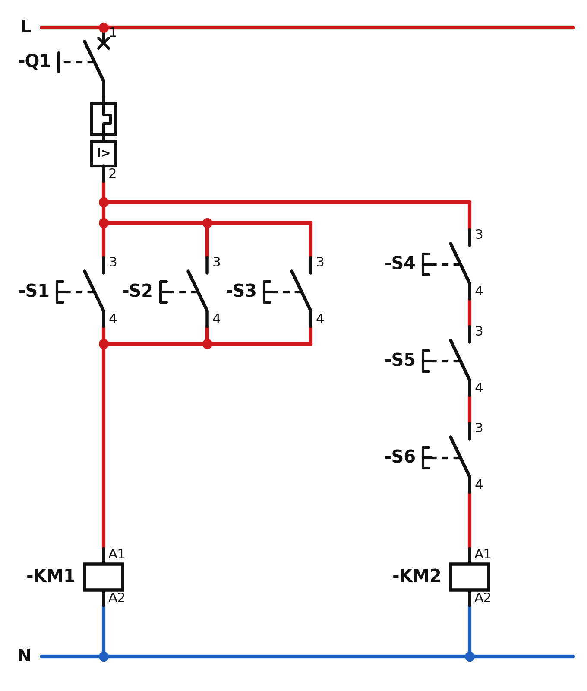  Tres NA en paralelo (-KM1) y tres NA en serie (-KM2) | En paralelo: los tres tornillos 3 están unidos entre sí, y los tres tornillos 4 también. Hay tres caminos: con que se cierre uno, la corriente llega a la bobina de -KM1 y el contactor se activa.  En serie: el 4 de un pulsador va al 3 del siguiente. Solo hay un camino, y pasa por los tres contactos. -KM2 se activa únicamente si están los tres pulsados a la vez.
  ¿POR QUÉ? ¿Cuál uso?
  Paralelo = «uno u otro»: marcha desde varios sitios de la máquina.
  Serie = «uno y otro»: exigir varias condiciones a la vez, como el mando a dos manos de una prensa (así las dos manos están fuera de peligro).

Pulsadores NA: qué pasa con los contactores
Pulsadores pulsados | Paralelo → -KM1 | Serie → -KM2
Ninguno | En reposo | En reposo
Uno cualquiera | Activado | En reposo
Dos | Activado | En reposo
Los tres a la vez | Activado | Activado

EN EL TALLER Recuerda que borne quiere decir tornillo del aparato.
Para unir en paralelo, pon un puente del 3 de un pulsador al 3 del siguiente, y otro del 4 al 4. Para unir en serie, el cable sale del 4 de uno y entra en el 3 del siguiente.

 | MÍRALO EN MARCHA Pulsadores NA en paralelo y en serie  Mantén pulsados uno, dos o los tres pulsadores (puedes usar varios dedos) y mira cuándo se activa cada contactor.  https://bernardotorio.github.io/automatismos/pulsadores_na.html

3.2 Pulsadores cerrados (NC) en serie y en paralelo
Ahora usamos el contacto NC 1-2. Ojo: un NC deja pasar la corriente en reposo, así que las dos bobinas están activadas sin tocar nada. Al pulsar, el contacto se abre.
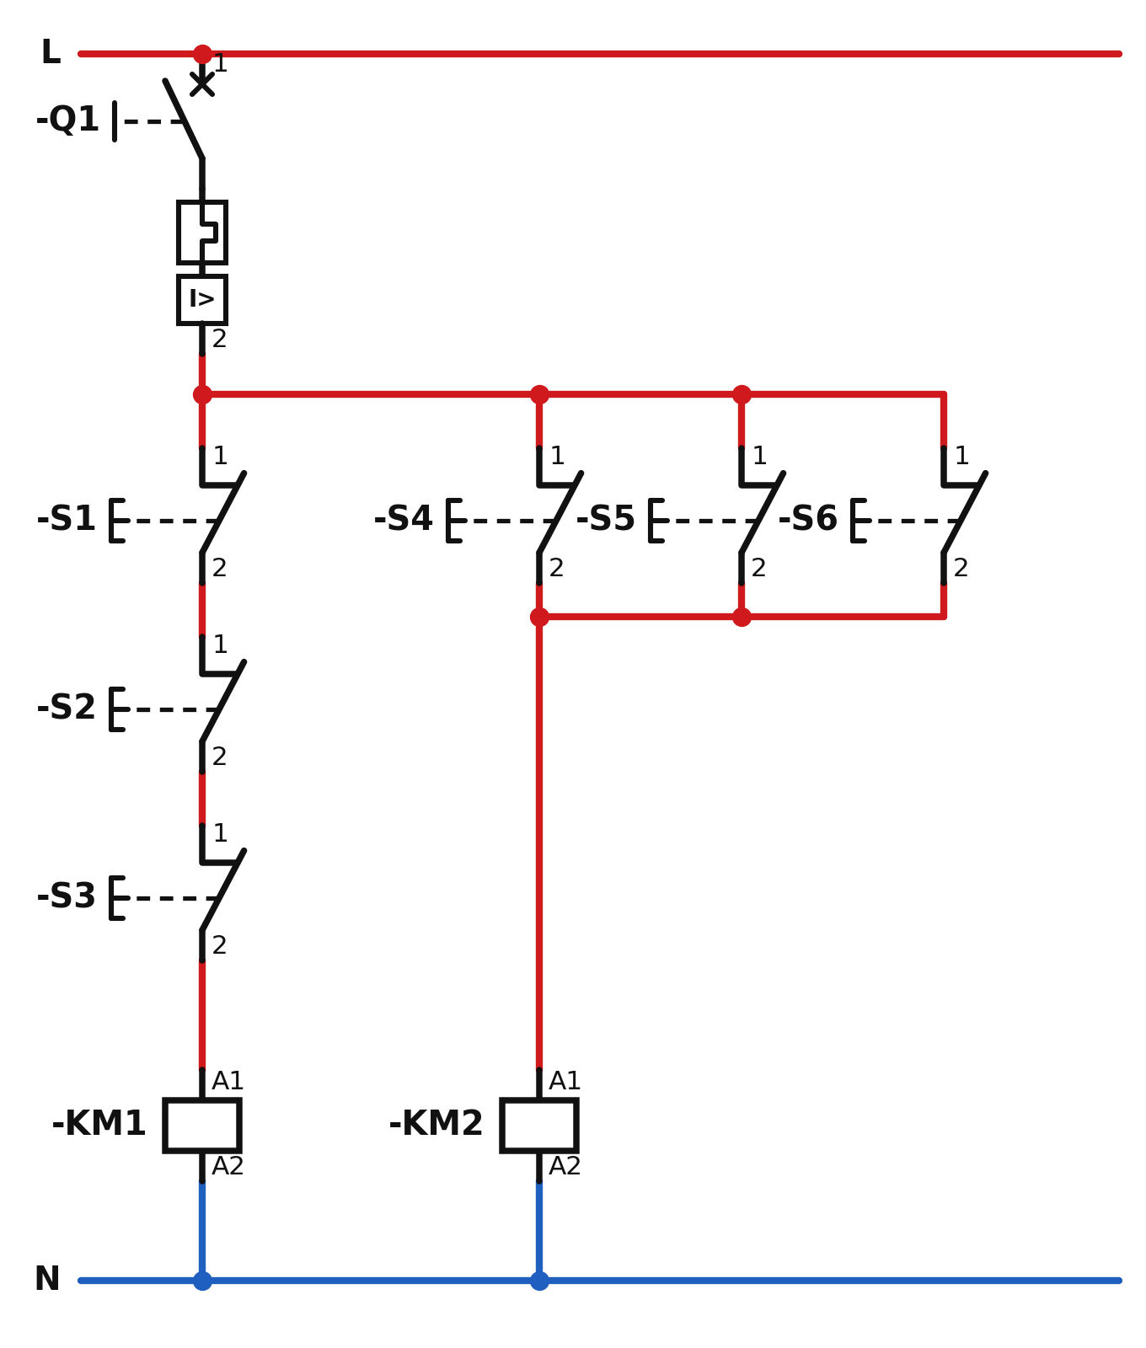  Tres NC en serie (-KM1) y tres NC en paralelo (-KM2) | En serie (-KM1): hay un solo camino. Con pulsar uno cualquiera se abre ese camino y -KM1 se suelta.  En paralelo (-KM2): hay tres caminos. Si pulsas uno o dos, la corriente sigue por los que quedan cerrados. Solo se suelta si pulsas los tres a la vez.
  IDEA CLAVE La regla de oro de los esquemas de mando:
  Marchas: NA en paralelo.
  Paros: NC en serie.
  Así cualquier marcha arranca y cualquier paro para.

Pulsadores NC: qué pasa con los contactores
Pulsadores pulsados | Serie → -KM1 | Paralelo → -KM2
Ninguno | Activado | Activado
Uno cualquiera | En reposo | Activado
Dos | En reposo | Activado
Los tres a la vez | En reposo | En reposo

¡OJO! Los paros se conectan siempre en serie. En paralelo, un paro no pararía la máquina hasta pulsar todos a la vez: es peligroso.

 | MÍRALO EN MARCHA Pulsadores NC en serie y en paralelo  Pulsa uno, dos o los tres y mira cuándo se suelta cada contactor.  https://bernardotorio.github.io/automatismos/pulsadores_nc.html

3.3 La realimentación
Un pulsador vuelve solo a reposo al soltarlo. Si la bobina de -KM1 solo recibe corriente a través de -S1, el motor funcionaría solo mientras mantienes el dedo en el pulsador. Para que siga en marcha al soltarlo usamos un contacto del propio contactor: la realimentación (o autoalimentación). La que usaremos casi siempre es la realimentación a secas, que también se llama con prioridad al paro.
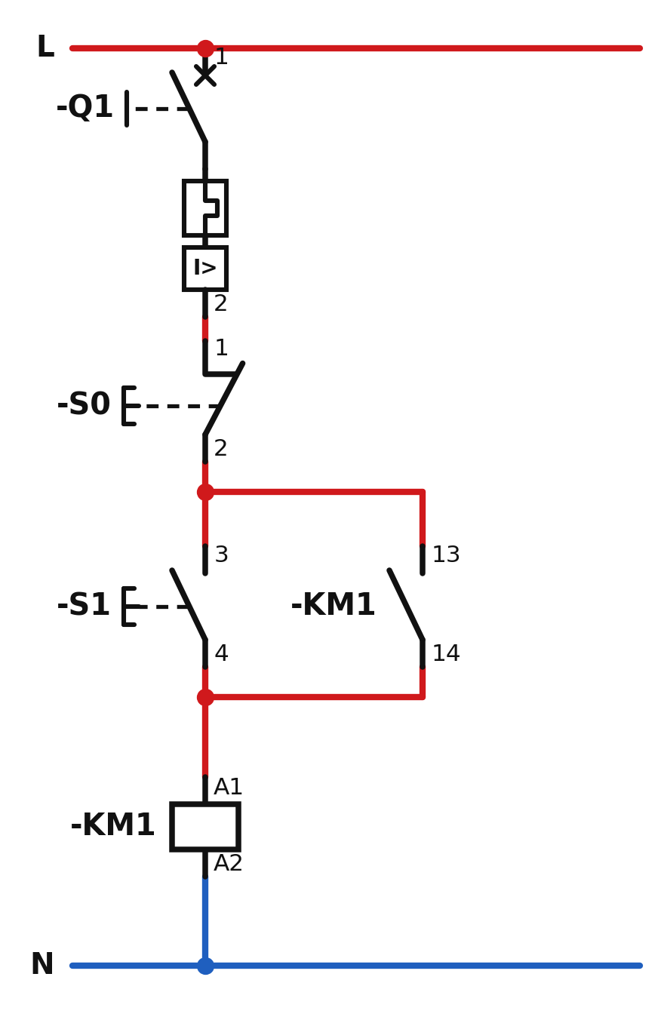  Realimentación con prioridad al paro | Se pone el NA 13-14 de -KM1 en paralelo con -S1 (marcha).  Al activarse la bobina, el 13-14 se cierra. Cuando sueltas -S1, la corriente sigue llegando a la bobina por el 13-14: el contactor se sujeta solo.  Para pararlo, -S0 (NC 1-2) corta el único camino hacia la bobina. El contactor se suelta, su 13-14 se abre y ya no hay camino aunque sueltes -S0.
  ¿POR QUÉ? ¿Por qué el paro va encima de la marcha?
  Porque así el paro corta las dos ramas (la de -S1 y la del 13-14). Si pulsas marcha y paro a la vez, gana el paro: por eso se llama prioridad al paro.
Ejemplo de aplicación: marcha-paro de un motor
1º Paso. En reposo, -S0 está cerrado, -S1 abierto y el 13-14 de -KM1 abierto: la bobina no tiene corriente.
2º Paso. Pulsas -S1: la corriente pasa por su 3-4 y llega a la bobina. -KM1 se activa y cierra su 13-14.
3º Paso. Sueltas -S1: se abre, pero la corriente entra por el 13-14. -KM1 sigue activado.
4º Paso. Pulsas -S0: se abre su 1-2, la bobina se queda sin corriente y -KM1 se suelta. Su 13-14 se abre.
5º Paso. Si se va la luz, -KM1 se suelta y, al volver, no arranca solo: hay que pulsar marcha. Esto también es seguridad.
La realimentación es la "memoria" del automatismo: recuerda que alguien pulsó marcha.

 | MÍRALO EN MARCHA La realimentación del contactor  Pulsa -S1, suéltalo y mira por dónde sigue pasando la corriente. Luego toca el 13-14 para quitarlo y repite.  https://bernardotorio.github.io/automatismos/realimentacion.html
UNA REALIMENTACIÓN ESPECIAL: PRIORIDAD A LA MARCHA
Existe otra forma de montar la realimentación, muy poco usada. El paro -S0 no se pone encima de todo, sino solo en la rama de la realimentación, en serie con el 13-14 de -KM1. La marcha -S1 va directa a la bobina, sin pasar por el paro.
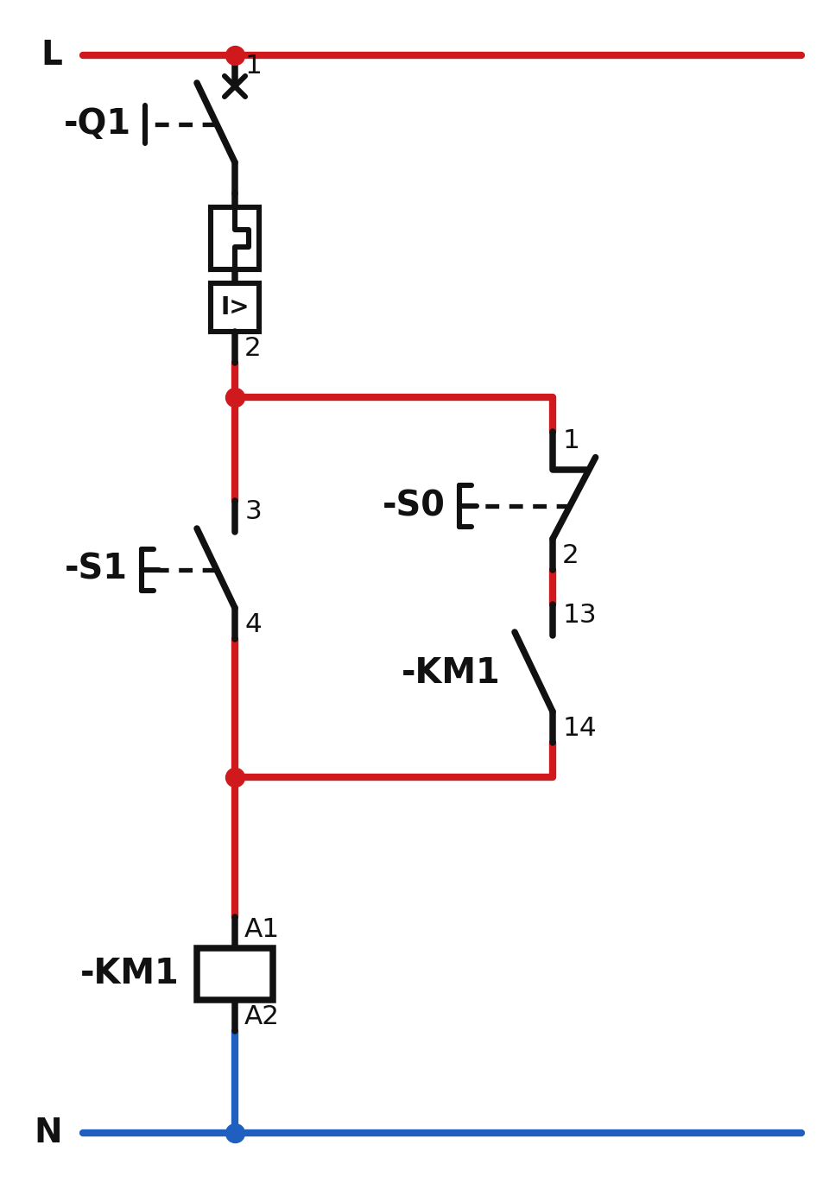  Realimentación con prioridad a la marcha | - Pulsas -S1: la bobina recibe corriente por el 3-4 y -KM1 se activa. Su 13-14 se cierra.  - Sueltas -S1: -KM1 se sujeta por la rama de la derecha, a través del 1-2 de -S0 y del 13-14.  - Pulsas -S0: corta la realimentación y -KM1 se suelta.  - Pulsas los dos a la vez: -S0 corta la realimentación, pero la corriente sigue entrando por -S1. Gana la marcha.

Las dos realimentaciones
 | Prioridad al paro | Prioridad a la marcha
Dónde va el paro | Encima de todo, antes de la marcha y del 13-14 | Solo en la rama del 13-14
Marcha y paro a la vez | Gana el paro: el contactor se suelta | Gana la marcha: sigue activado mientras pulses
Uso | La normal: la que se monta casi siempre | Muy poco usada, solo en casos especiales

¡OJO! Con prioridad a la marcha, si el pulsador de marcha se queda enganchado, el paro no puede parar la máquina. Por eso casi nunca se usa: salvo que te lo pidan, monta siempre la realimentación con prioridad al paro.

 | MÍRALO EN MARCHA Realimentación con prioridad a la marcha  Arranca con -S1 y luego pulsa marcha y paro a la vez: mira quién gana.  https://bernardotorio.github.io/automatismos/realimentacion_marcha.html

3.4 Combinaciones
Con lo que ya sabes puedes mezclar varios paros y varias marchas, en serie y en paralelo, junto con la realimentación. Para entender cualquier combinación, piensa siempre en caminos: en serie hacen falta todos los contactos cerrados; en paralelo basta con uno.
MARCHA Y PARO DESDE VARIOS PUNTOS
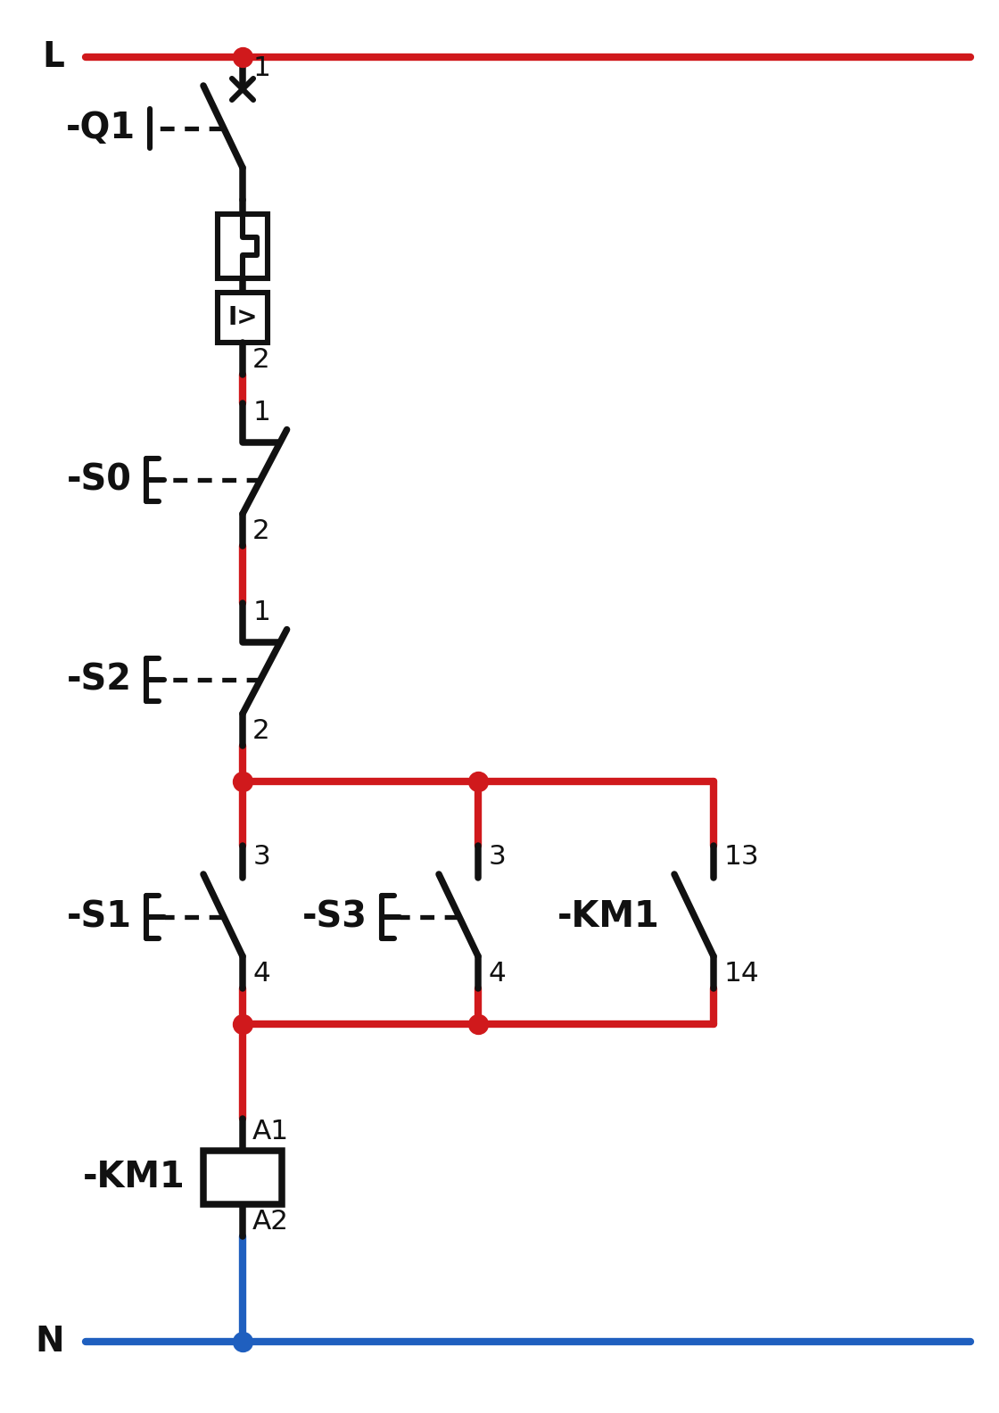  Dos paros en serie y dos marchas en paralelo con el 13-14 | Juntando lo que has visto en 3.1 y 3.2 puedes mandar la máquina desde varios sitios:  - Paros (-S0, -S2): NC en serie, arriba. Cualquiera de ellos para.  - Marchas (-S1, -S3): NA en paralelo. Cualquiera de ellas arranca.  - El 13-14 de -KM1 va en paralelo con todas las marchas.
  IDEA CLAVE Cada paro que añades va en serie con los demás. Cada marcha que añades va en paralelo con las demás y con el 13-14.

Cómo leer una combinación
1º Paso. Busca los grupos: contactos unidos por los dos lados (paralelo) o uno detrás de otro (serie).
2º Paso. Resuelve cada grupo por separado: paralelo = basta uno, serie = hacen falta todos.
3º Paso. Junta los grupos entre sí con la misma regla, hasta llegar a la bobina.
Da igual lo complicado que sea: siempre se reduce a serie y paralelo.
UNA COMBINACIÓN RARÍSIMA
Ahora un caso que casi nunca verás montado, pero que sirve para aprender a leer cualquier esquema. Tiene tres paros y tres marchas:
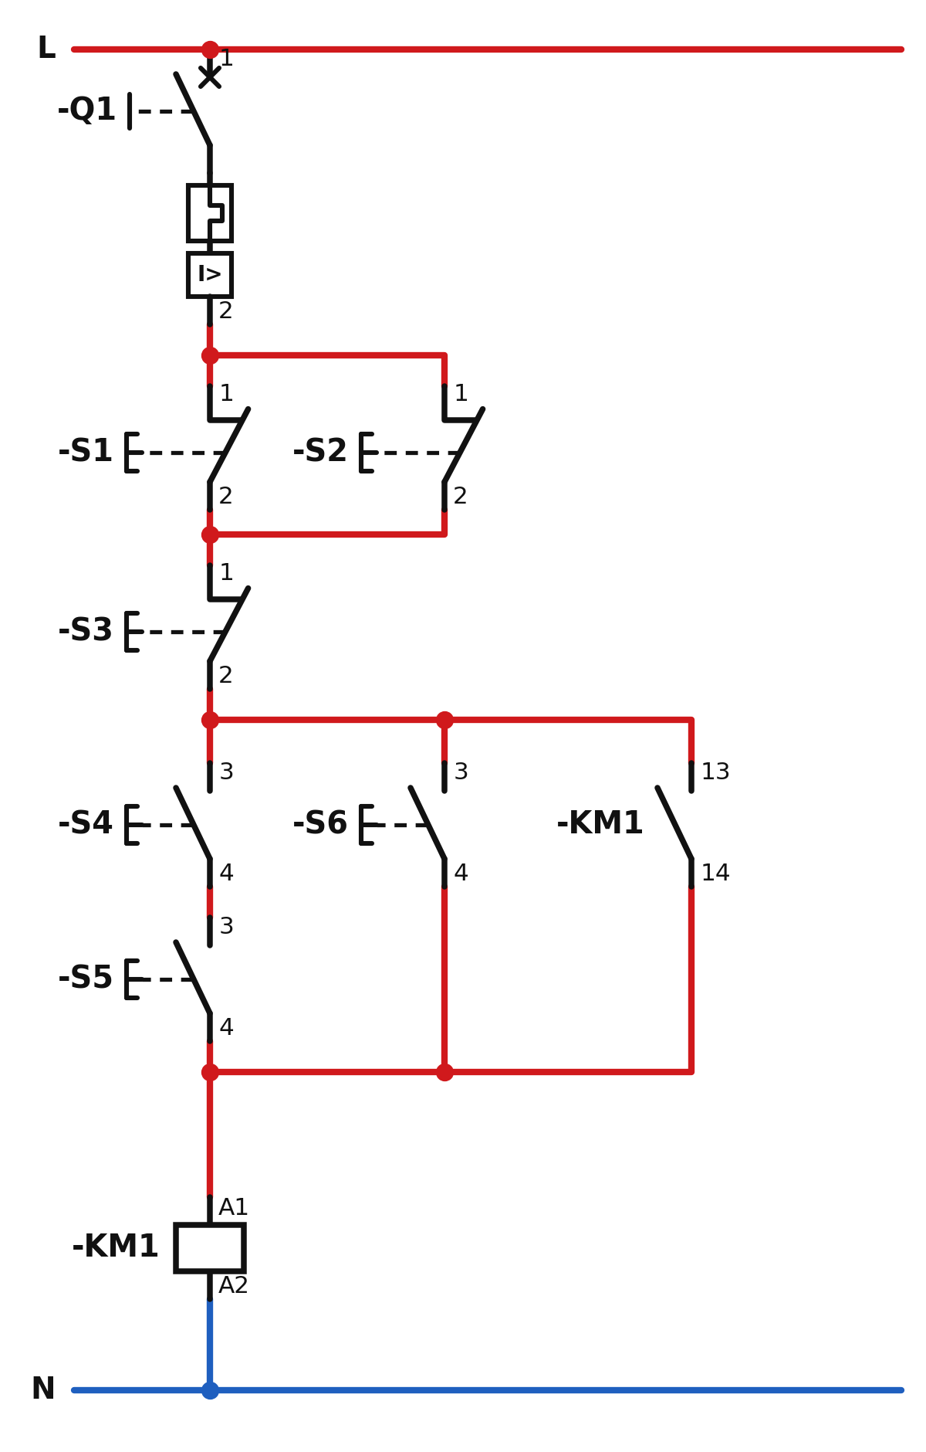  Combinación de paros y marchas | Los paros:  - -S1 y -S2 en paralelo: la corriente tiene dos caminos. Si pulsas solo uno, sigue por el otro. Para cortar hay que pulsar los dos a la vez.  - -S3 en serie con ese grupo: él solo corta el camino.  Las marchas:  - -S4 y -S5 en serie: para que pase la corriente hay que pulsar los dos a la vez.  - -S6 en paralelo con ellos: él solo arranca.  - El 13-14 de -KM1 en paralelo con todas las marchas: la realimentación.

Qué hace falta en esta combinación
Para… | Hay que pulsar… | Por qué
Arrancar | -S4 y -S5 a la vez | Están en serie: hacen falta los dos
Arrancar | -S6 solo | Está en paralelo con -S4 y -S5: basta él
Parar | -S3 solo | Está en serie: él solo corta el camino
Parar | -S1 y -S2 a la vez | Están en paralelo: hay que abrir los dos caminos
No para | -S1 o -S2 solos | La corriente sigue por el otro NC
No arranca | -S4 o -S5 solos | El camino en serie sigue abierto

 | MÍRALO EN MARCHA Una combinación de paros y marchas  Prueba a arrancar y a parar de todas las formas de la tabla. Puedes pulsar varios a la vez.  https://bernardotorio.github.io/automatismos/combinaciones.html

3.5 La activación condicionada (arranque secuencial)
A veces un contactor solo puede ponerse en marcha si otro ya está activado. Por ejemplo, en dos cintas transportadoras, la cinta 2 (-KM2) no debe arrancar si la cinta 1 (-KM1), que recoge sus piezas, está parada: se amontonarían.
La solución es la activación condicionada: se pone un contacto NA del primer contactor en serie con la bobina del segundo. En el aula usamos el 53-54 del bloque auxiliar de -KM1.
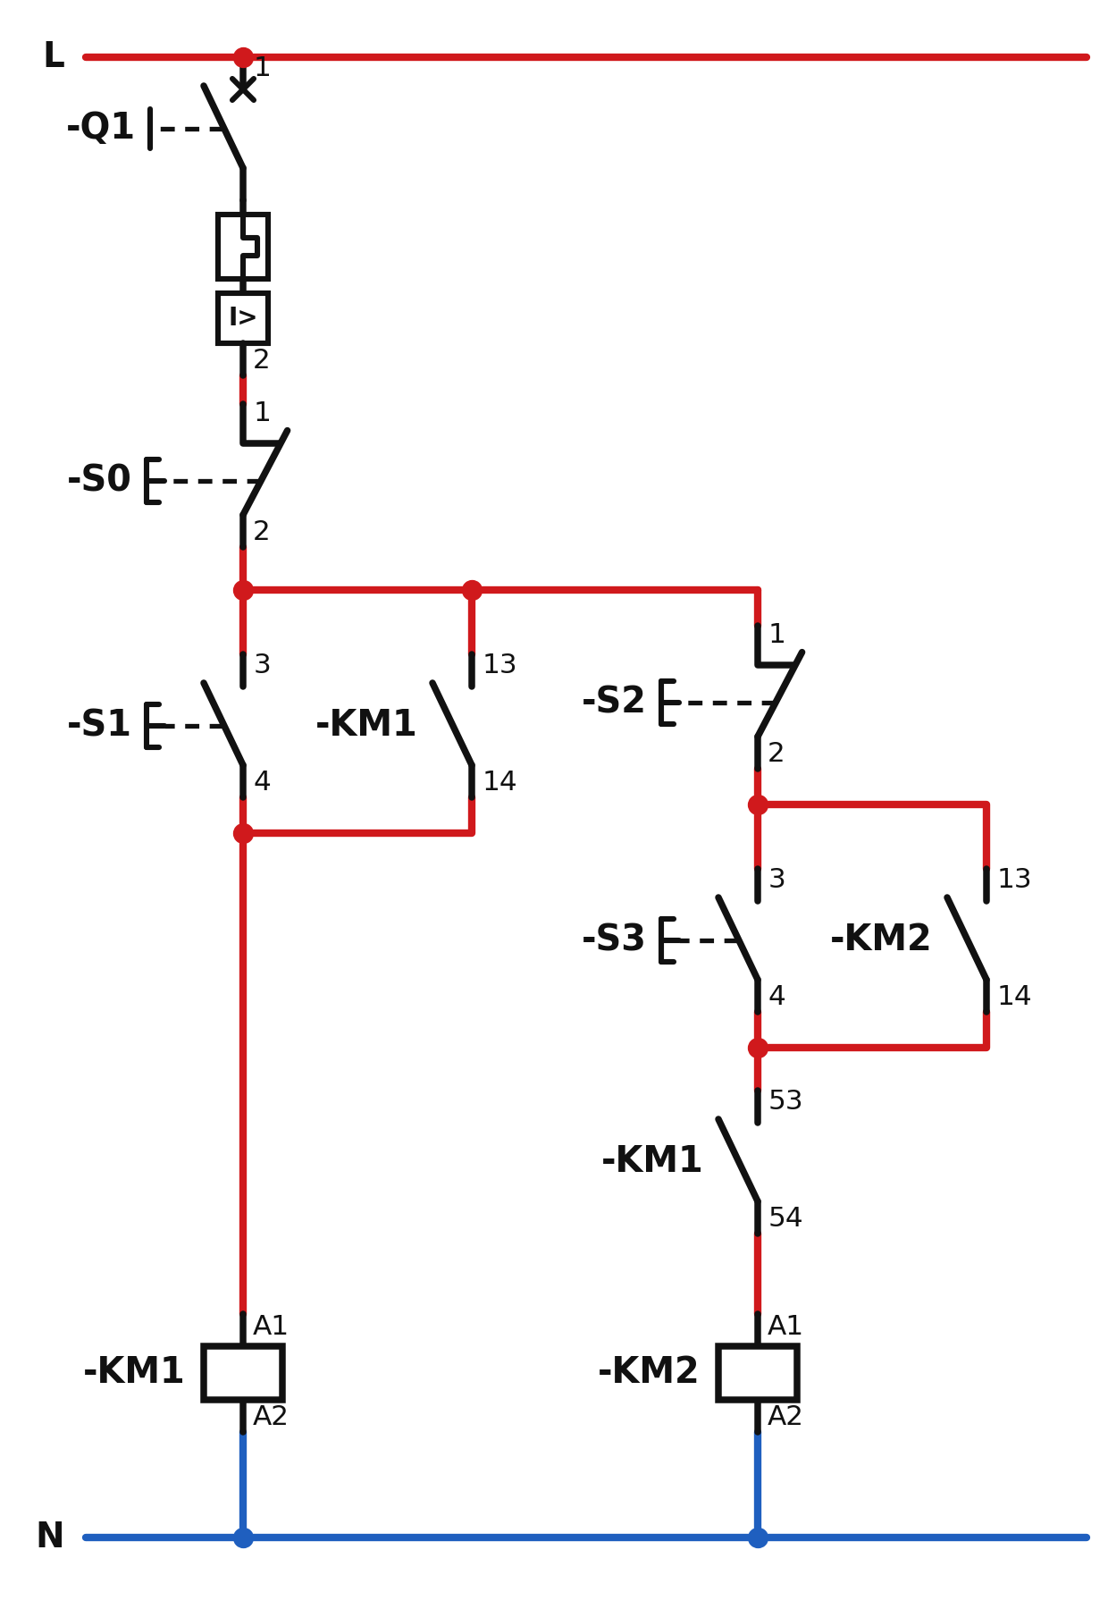  Activación condicionada con el 53-54 de -KM1 | - -KM1 es un marcha-paro con realimentación normal (-S1 y su 13-14).  - -KM2 tiene su propio paro -S2 y su marcha -S3 con su 13-14. Además, antes de la bobina lleva el 53-54 de -KM1.  - Con -KM1 parado, el 53-54 está abierto: aunque pulses -S3, -KM2 no arranca.  - Cuando -KM1 se activa, el 53-54 se cierra y ya se puede arrancar -KM2.  - Si -KM1 se para, el 53-54 se abre y -KM2 se para también.  - -S0 para los dos; -S2 solo para -KM2.

Condición con NA y enclavamiento con NC
 | Activación condicionada | Enclavamiento (3.6)
Contacto que se usa | NA del otro contactor (53-54) | NC del otro contactor (61-62)
Qué consigue | El segundo solo puede entrar si el primero está activado | El segundo no puede entrar si el primero está activado
Ejemplo | Cintas en cadena, engrase antes que el motor | Inversión de giro

 | MÍRALO EN MARCHA Activación condicionada  Intenta arrancar -KM2 primero. Luego arranca -KM1 y después -KM2. Por último, quita el 53-54 y repite.  https://bernardotorio.github.io/automatismos/condicionada.html

3.6 El enclavamiento
A veces hay dos contactores que nunca pueden estar activados a la vez. El caso típico es la inversión de giro de un motor: -KM1 lo hace girar a derechas y -KM2 a izquierdas. Si entraran los dos, habría un cortocircuito en la fuerza (lo verás en el 3.10).
La solución es el enclavamiento: se pone un contacto NC de cada contactor en serie con la bobina del otro. Es lo contrario de la activación condicionada (3.5), que usaba un NA. En el aula usamos el 61-62 del bloque auxiliar.
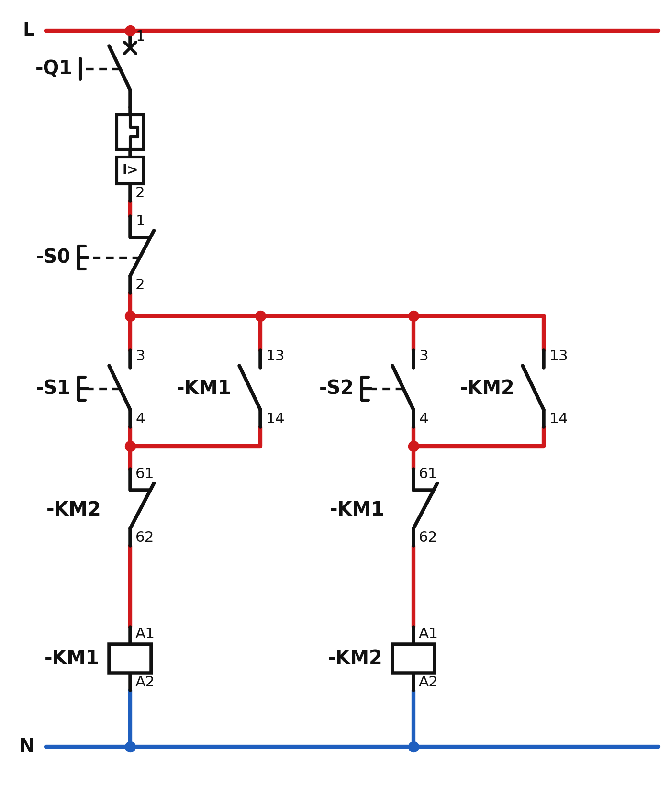  Mando con enclavamiento | - Cada rama es un marcha-paro con realimentación (3.3). El paro -S0 es común y para los dos.  - En la rama de -KM1 está el 61-62 de -KM2, y en la de -KM2 el 61-62 de -KM1.  - Cuando -KM1 se activa, su 61-62 se abre y deja sin camino a la bobina de -KM2, aunque pulses -S2.  - Para cambiar de sentido: primero paro, y luego la otra marcha.

¿POR QUÉ? ¿Por qué un NC?
Porque en reposo tiene que estar cerrado (dejando pasar) y solo se abre cuando su contactor está activado, que es justo cuando queremos bloquear al otro.

EN EL TALLER Doble enclavamiento: el bloque de cada pulsador tiene un NC 1-2 que no usábamos. Si pones el 1-2 de -S2 en serie con la bobina de -KM1 (y el 1-2 de -S1 en la rama de -KM2), al pulsar una marcha se corta la otra antes de que entre. Es un enclavamiento por pulsadores, que se suma al de los contactores.

 | MÍRALO EN MARCHA Enclavamiento entre dos contactores  Arranca un sentido y prueba a arrancar el otro. Después quita el enclavamiento (toca los 61-62) y mira qué pasa.  https://bernardotorio.github.io/automatismos/enclavamiento.html

3.7 El relé auxiliar en el mando
El relé auxiliar (-KA) funciona como un contactor pequeño: una bobina que mueve a la vez varios contactos conmutados. No lleva contactos principales, así que no sirve para mover un motor. Se usa en el mando en dos casos:
Para qué se usa un relé auxiliar
Cuándo | Por qué | Ejemplo
Faltan contactos | Un contactor tiene pocos auxiliares. Los del aula tienen el 13-14 y el bloque 53-54, 61-62, 71-72, 83-84: en total 3 NA y 2 NC. Si hacen falta más, un relé da 2, 3 o 4 conmutados más. | Poner -KA1 en paralelo con la bobina de -KM1: se activan juntos y tienes los contactos de los dos.
Por seguridad | Los contactos de pulsadores, finales de carrera y detectores son pequeños. Es mejor que muevan solo una bobina de relé y que el relé reparta la orden. | El contacto del detector fotoeléctrico activa -KA1, y los contactos de -KA1 manejan contactores y pilotos.
 | Una sola bobina cambia todos sus contactos a la vez: una orden llega a muchos sitios al mismo tiempo. | Una orden de paro que tiene que cortar varias cosas a la vez.

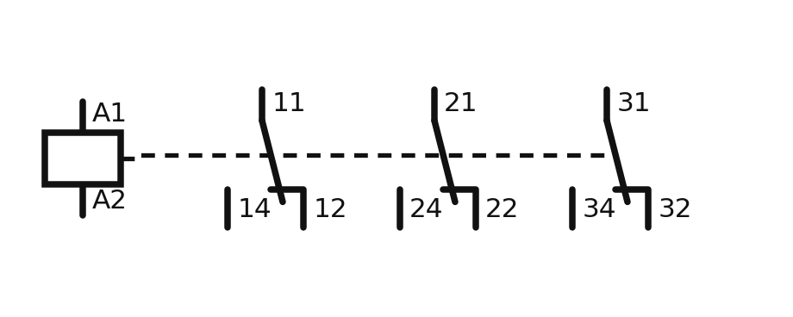  Relé de 3 contactos conmutados | En los relés del aula cada contacto es conmutado y tiene 3 tornillos: el común (11, 21, 31) y, según esté la bobina, el NC (12, 22, 32) o el NA (14, 24, 34).  En el esquema dibujamos el común arriba y el NC y el NA abajo. De cada contacto usamos la salida que necesitemos: las dos, solo una, o ninguna.
EJEMPLO: UNA ORDEN, MUCHOS CONTACTOS
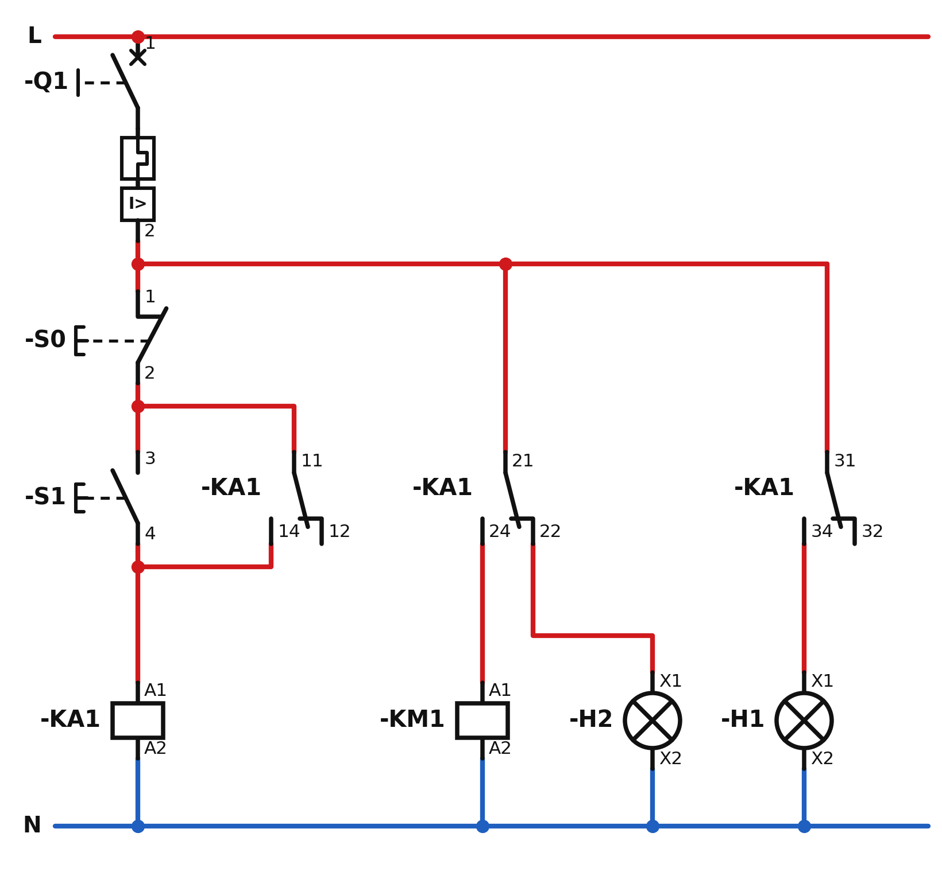  El relé -KA1 hace de memoria y reparte la orden | 11-12-14: realimentación de -KA1, en paralelo con -S1.  21-22-24: por el 24 activa -KM1 y por el 22 enciende -H2 (parado). Un solo conmutado hace dos trabajos.  31-32-34: por el 34 enciende -H1 (en marcha). El 32 queda libre.
Cómo funciona
1º Paso. En reposo, cada común toca su NC: por el 21-22 llega corriente a -H2, que está encendido.
2º Paso. Pulsas -S1: -KA1 se activa y sus tres láminas cambian a la vez: se cierra el 11-14 (se sujeta), el 21 pasa al 24 (entra -KM1 y se apaga -H2) y el 31-34 enciende -H1.
3º Paso. Pulsas -S0: -KA1 se suelta y todo vuelve a la vez a reposo.

 | MÍRALO EN MARCHA El relé auxiliar: una orden, muchos contactos  Pulsa marcha y mira cómo cambian a la vez los tres conmutados de -KA1.  https://bernardotorio.github.io/automatismos/rele_auxiliar.html

3.8 El relé y su base: dos piezas y dos numeraciones
Los relés del aula tienen dos piezas:
- La base (o zócalo): va fija en el carril DIN y tiene los tornillos. Los cables se conectan siempre a la base, nunca al relé.
- El relé enchufable: la pieza transparente que lleva dentro la bobina y los contactos. Se enchufa en la base y se sujeta con una pinza. Si se estropea, se cambia por otro sin tocar ningún cable. En su pegatina viene la tensión de la bobina y su esquema.
Hay relés de 2, 3 y 4 contactos, con 8, 11 y 14 tornillos (2 de la bobina + 3 por cada contacto conmutado). Y aquí viene lo que confunde: cada tornillo tiene dos números.
Numeración | Dónde aparece | Cómo es
Normalizada (la del esquema) | En los esquemas y en la pegatina del relé. | Dos cifras: contacto + función. 11-12-14, 21-22-24, 31-32-34, 41-42-44. Bobina A1-A2.
De la base (1 a 14) | Grabada en la base, junto a cada tornillo. Muchas veces es la única que sale. | Un número por tornillo, del 1 al 14, ordenados por filas: NC 1 a 4, NA 5 a 8, comunes 9 a 12, bobina 13 y 14.

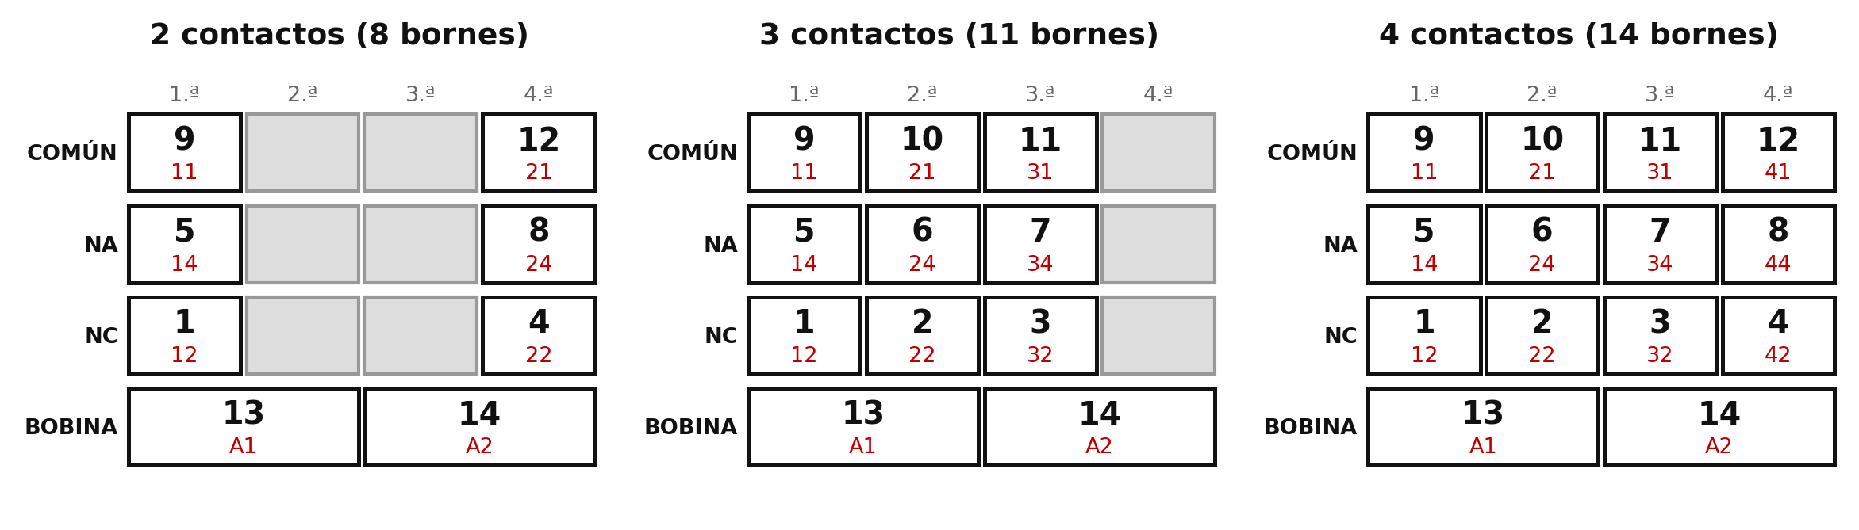
Números de la base (negro) y su equivalencia normalizada (rojo). En gris, las posiciones que no existen.
IDEA CLAVE Truco para pasar de una a otra: en la base, el contacto que ocupa la posición n (1.ª, 2.ª, 3.ª o 4.ª columna) tiene el NC en n, el NA en n + 4 y el común en n + 8. La bobina es siempre 13 (A1) y 14 (A2).
Ejemplo en el relé de 4 contactos: el contacto 21-22-24 está en la 2.ª posición → común 10, NC 2, NA 6.

¡OJO! Los relés de 2 y 3 contactos se saltan números. El de 2 usa las posiciones 1.ª y 4.ª: 9-1-5 (11-12-14) y 12-4-8 (21-22-24). El de 3 usa las tres primeras y le falta la 4.ª (4, 8 y 12). Comprueba siempre la pegatina del relé.

EN EL TALLER En el esquema usa la numeración normalizada y, al cablear, escribe al lado el tornillo de la base entre paréntesis: 11 (9), 14 (5), A1 (13)…

 | MÍRALO EN MARCHA El relé y su base: leer los dibujos del fabricante  La base, la pegatina de dos fabricantes y el esquema de clase a la vez. Toca un tornillo, mide con el polímetro o haz el reto.  https://bernardotorio.github.io/automatismos/rele_base.html

3.9 El circuito de potencia (fuerza)
Hasta ahora solo hemos dibujado el circuito de mando: pulsadores, bobinas y pilotos, que manejan corrientes pequeñas. El circuito de potencia (o de fuerza) es el que lleva la corriente grande hasta el motor. Los dos se dibujan por separado, pero están unidos por los nombres: los contactos principales de -KM1 que ves en la fuerza se cierran cuando su bobina -KM1 del mando recibe corriente.
ARRANQUE DIRECTO DE UN MOTOR
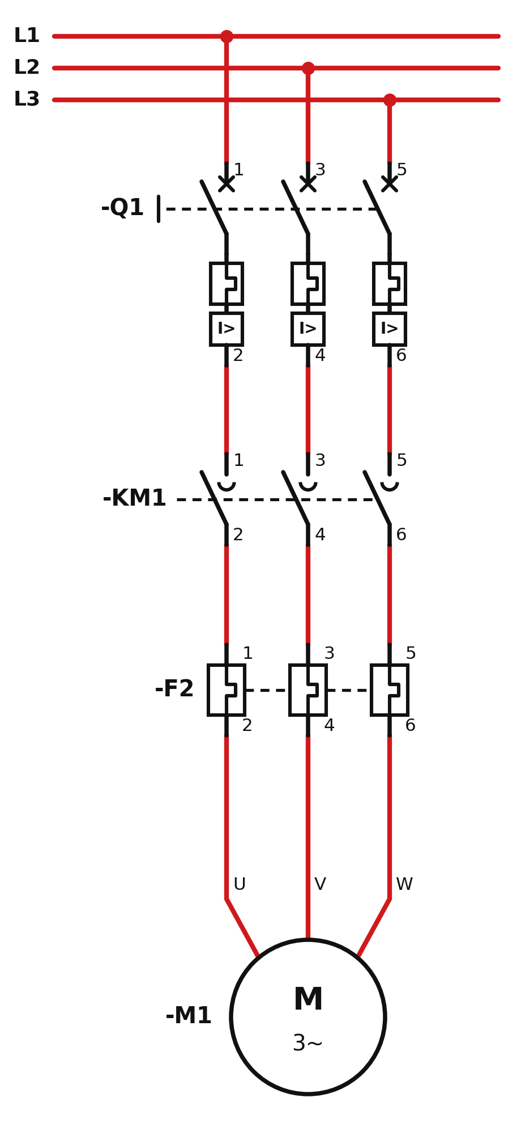  Fuerza del arranque directo | El mando es el marcha-paro con realimentación del 3.3, añadiendo el 95-96 de -F2 arriba del todo, debajo de -Q1, como en el Tema 2.
  Aparato | Qué hace en la fuerza
  -Q1 | Magnetotérmico tripolar: protege los cables y permite dejar la máquina sin tensión.
  -KM1 1-2, 3-4, 5-6 | Contactos principales: conectan el motor a L1, L2 y L3 cuando la bobina está activada.
  -F2 1-2, 3-4, 5-6 | Relé térmico: vigila la corriente del motor. Si hay sobrecarga, abre su 95-96, que está en el mando.
  -M1 U, V, W | El motor trifásico.

 | MÍRALO EN MARCHA Arranque directo de un motor  Fuerza y mando juntos. Arranca el motor y provoca una sobrecarga: mira qué hace el térmico.  https://bernardotorio.github.io/automatismos/arranque_motor.html

3.10 La inversión de giro
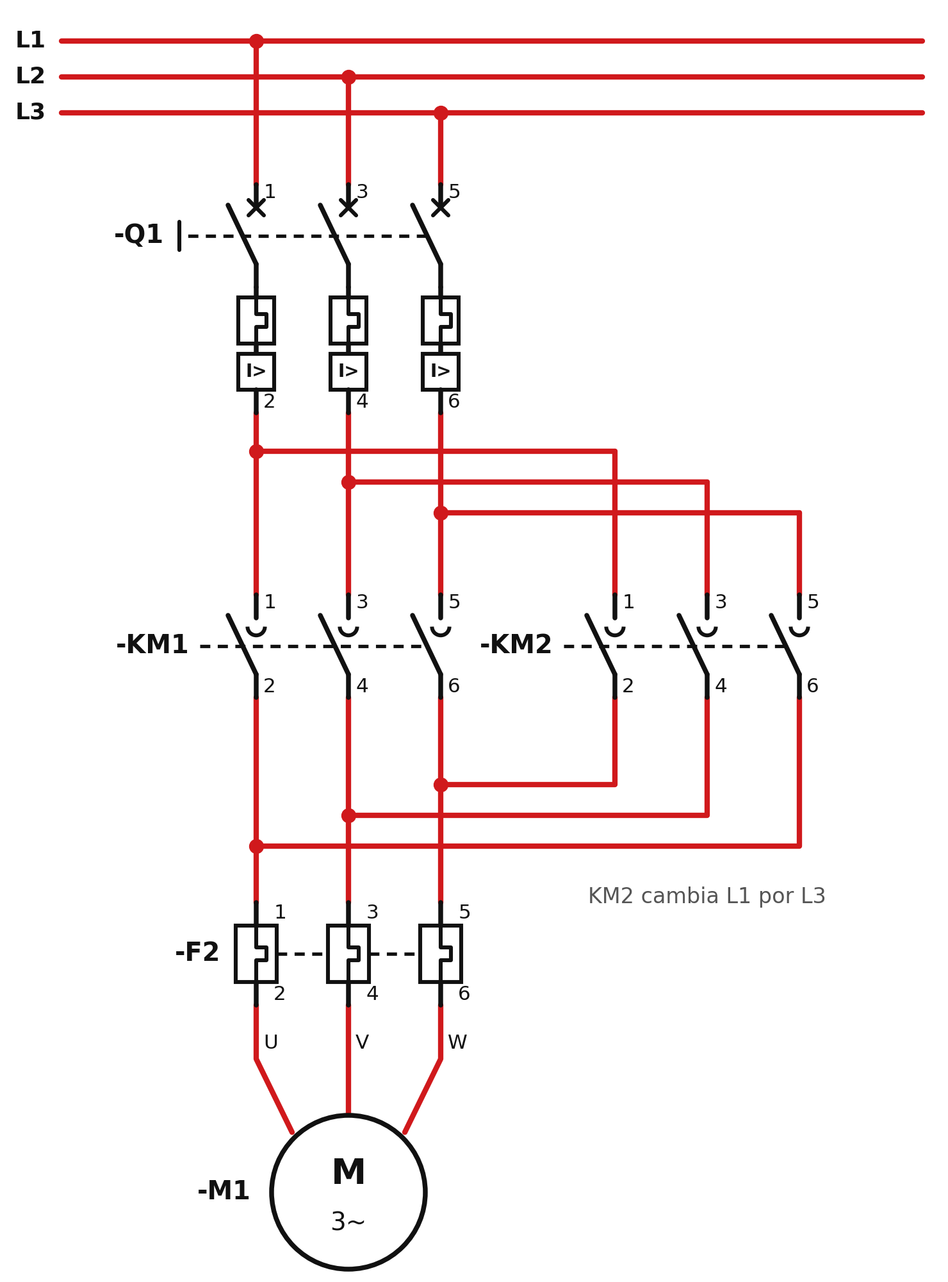  Fuerza de la inversión de giro | Para que un motor trifásico gire al revés basta con intercambiar dos fases. Se usan dos contactores:  - -KM1 conecta L1, L2 y L3 tal cual: gira a derechas.  - -KM2 conecta las mismas fases pero cambia L1 por L3: gira a izquierdas.  - Los dos comparten -Q1, el térmico -F2 y el motor.
  ¡OJO! Si -KM1 y -KM2 se cerraran a la vez, L1 quedaría unida directamente con L3 a través de los dos contactores: cortocircuito. Salta -Q1 y los contactos pueden quedar soldados.
  Por eso el mando de la inversión siempre lleva enclavamiento (3.6).

EN EL TALLER Al cablear la fuerza, marca los cables que se cruzan entre -KM1 y -KM2. Antes de dar tensión, comprueba con el polímetro (en continuidad) que no hay unión entre L1 y L3 con los dos contactores en reposo.

El mando es el del enclavamiento (3.6), añadiendo arriba el 95-96 de -F2, igual que en el arranque directo. Así, si hay una sobrecarga, se para el motor gire hacia donde gire.
 | MÍRALO EN MARCHA Inversión de giro de un motor  Fuerza y mando juntos. Arranca en un sentido, sigue cada fase hasta el motor y prueba a quitar el enclavamiento.  https://bernardotorio.github.io/automatismos/inversion_giro.html

3.11 Resumen
El conexionado de un vistazo
Conexión | Cómo se hace | Para qué
NA en paralelo | Tornillos 3 unidos y tornillos 4 unidos | Marchas desde varios sitios (basta uno)
NA en serie | El 4 de uno al 3 del siguiente | Exigir varias condiciones (mando a dos manos)
NC en serie | El 2 de uno al 1 del siguiente | Paros desde varios sitios (cualquiera para)
NC en paralelo | Tornillos 1 unidos y tornillos 2 unidos | Casi no se usa: hay que pulsar todos
Realimentación (prioridad al paro) | Paro arriba; 13-14 del contactor en paralelo con la marcha | Que el contactor se sujete solo. Si se pulsan los dos, gana el paro
Realimentación con prioridad a la marcha | Paro solo en la rama del 13-14 | Muy poco usada: si se pulsan los dos, gana la marcha
Combinaciones | Grupos en serie y en paralelo | Se leen por caminos: serie = todos, paralelo = uno
Activación condicionada | 53-54 (NA) de un contactor en serie con la bobina del otro | Que un contactor solo entre si el otro ya está activado
Enclavamiento | 61-62 de cada contactor en serie con la bobina del otro | Que dos contactores no entren a la vez (inversión de giro)
Relé auxiliar | Bobina A1-A2 y conmutados 11-12-14, 21-22-24… | Cuando faltan contactos o por seguridad
Circuito de potencia | -Q1, contactos principales, térmico y motor | Llevar la corriente grande al motor
Inversión de giro | -KM2 cambia L1 por L3; mando con enclavamiento | Que el motor gire en los dos sentidos

